المحاضرة الرابعة عشر
عرض وتحليل البيانات
الخطوات المنهجية للتحليل الإحصائي في البحث العلمي:
جمع البيانات $←$ تنظيم وعرض البيانات $←$ وصف وتلخيص البيانات $←$ تحليل البيانات واتخاذ القرار
* البيانات وأنواعها: إن من أهم المبادئ الأساسية في التحليل الإحصائي معرفة البيانات المناسبة والتي قد تجيب على أسئلة الباحث حول ظاهرة محل اهتمامه.
- البيانات: هي مجموعة القيم التي يتم جمعها من مفردات المجتمع أو العينة لخاصية (متغير) معينة.
- أنواع البيانات:
1- نوعية (وصفية).
2- كمية. وتنقسم إلى: (منفصلة، متصلة).
- البيانات النوعية ( الوصفية:( Qualitative Data
هي البيانات التي يمكن حصرها في عدة اوجه وصفية ولا يمكن إجراء عمليات رياضية حسابية عليها كالجمع والطرح.
أمثلة: نوع الشخص (ذكر – أنثى) الجنسية (سعودي ، مصري ، فرنسي) المستوى الاقتصادي للأسر (غنية ، متوسطة ، فقيرة)
- البيانات الكمية : Quantitative Data
هي البيانات التي يتم الحصول عليها على شكل أعداد ويمكن ترتيبها .
أمثلة: الرواتب الشهري، أطوال الطلاب، عدد الحجرات في المسكن، درجات الاختبار في مادة الإحصاء.
البيانات الكمية المنفصلة : Discrete Data
هي البيانات التي يمكن عدها وبمعنى آخر هي البيانات التي تكون مفرداتها منفصلة عن بعضها البعض ، ولا تأخذ قيمًا كسرية ، تأخذ فقط قيمًا صحيحة .
أمثلة: عدد الحجرات في المسكن، عدد أفراد الأسرة، عدد حوادث السيارات اليومية، عدد الأسهم المباعة من كل شركة.
البيانات الكمية المتصلة : Continuous Data
هي البيانات التي لا يمكن عدها إنما يتم الحصول عليها عن طريق القياس ويمكن أن تأخذ أي قيمة داخل مدى معين سواء كانت صحيحة أو كسرية.
أمثلة: الدخل الشهري، درجات الحرارة، المعدل الدراسي، أوزان الطلاب.
* قياس البيانات: تقاس بيانات الخاصية والتي تكون محل الاهتمام من المجتمع أو العينة بأحد أربع قياسات :
()" مستويات القياس: 1- بيانات نوعية: (اسمي، ترتيبي). 2- بيانات كمية: (فترة، نسبية).
- المقياس الاسمي : Nominal Scale
مجموعة من الأوجه أو الصفات التي يأخذها المتغير الوصفي ، ويمكن أن تعطى الصفات أرقام تعكس مدلول الصفة ولكن ليس لها معنى رياضي في مفهوم أكبر أو أصغر (مثل فصيلة الدم والجنسية)
- المقياس الترتيبي ( التفضيلي ) : Ordinal Scale
مجموعة من الأوجه أو الصفات التي يأخذها المتغير الوصفي مع إمكانية ترتيبها ، ويمكن أن تعطى الصفات أرقام تعكس مدلول الصفة ولها معنى رياضي في مفهوم أكبر أو أصغر ولكن لا تعكس معنى حقيقي للفروق (مثل المستوى التعليمي ومدى الموافقة على رأي معين).
مقياس الفترة : Interval Scale
مجموعة من الأعداد أو القيم التي يأخذها المتغير الكمي ، وتعطى الصفات أرقام تعكس مدلول الصفة ولها معنى رياضي أكبر أو أصغر وتعكس معنى حقيقي للفروق ولكن ليس للصفر معنى حقيقي أي أن المتغير إذا كان مساويا للصفر فلا يعني هذا انعدام الصفة (مثل درجة الحرارة ودرجة امتحان الذكاء) .
مقياس النسبة : Ratio Scale
مجموعة من الأعداد أو القيم التي يأخذها المتغير الكمي ، وتعطى الصفات أرقام تعكس مدلول الصفة ولها معنى رياضي أكبر أو أصغر وتعكس معنى حقيقي للفروق ، والصفر له معنى حقيقي أي أن المتغير إذا كان مسآويًا للصفر فهذا يعني انعدام الصفة (مثل الوزن، الطول).
أنواع الأخطاء التي تتعرض لها البيانات عند جمعها:
1- خطأ التحيز: هو الخطأ الذي يحدث عند جمع البيانات ومصدر هذا الخطأ إما من الباحث أو من مفردات المجتمع محل الدراسة. ويمكن أن يحدث هذا النوع من الخطأ عند إجراء الحصر الشامل أو عند استخدام العينة العشوائية.
مثال: المغالاة في الإجابة من قبل المبحوث كتقليل الدخل وتضخيم النفقات، إهمال مفردات معينة واستبدالها بأخرى ، استخدام أسئلة إيحائية ، أن يقوم جامع البيانات بملء البيانات بنفسه دون مقابلة المبحوث .
2- خطأ المعاينة العشوائية: هو الخطأ الذي يحدث عند إجراء الدراسة الإحصائية بأسلوب العينة العشوائية ويرجع فقط إلى الصدفة وليس لأخطاء من الباحث والمبحوث.
مثال: عند إجراء دراسة متوسط درجة الذكاء لدى الأطفال في عمر السادسة بأسلوب العينة العشوائية البسيطة وجد أن متوسط الدرجة في العينة يقل عن الدرجة العلمية النظرية التي حددها علماء علم النفس بمقدار درجتين.
- عرض وتنظيم البيانات:
التوزيعات التكرارية  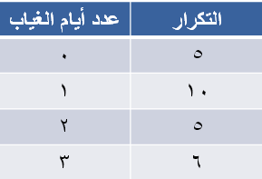 | رسوم بيانية  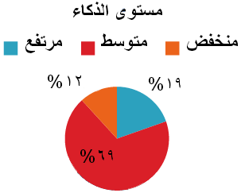
التمثيل البياني للبيانات:
- الأعمدة: أفضل الأشكال التي تستخدم لتمثيل البيانات الوصفية الترتيبية والكمية المنفصلة.
- الخطوات: 1- إيجاد التوزيع التكراري.
2- رسم محورين، الأفقي يمثل الفئات والعمودي يمثل التكرارات.
3- رسم أعمدة ذات قواعد متساوية و مسافات بينية متساوية طولها يعتمد على عدد التكرارات.
مثال 1: الجدل والتالي يمثل التوزيع التكراري لعينة من 4500 طالب يدرسون في الخارج:
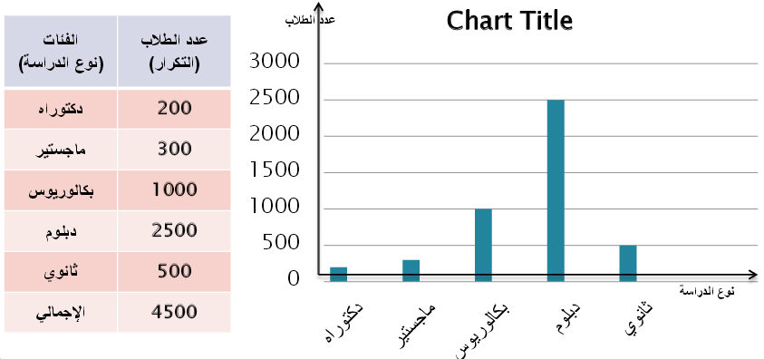
- المدرج و المضلع و المنحنى التكراري: أفضل الأشكال التي تستخدم لتمثيل البيانات الكمية المتصلة.
- المدرج التكراري: 1- إيجاد التوزيع التكراري.
2- رسم محورين، الأفقي يمثل الفئات والعمودي يمثل التكرارات.
3- رسم أعمدة ذات قواعد متساوية و طول يعتمد على عدد التكرارات و تكون متجاورة.
- المضلع التكراري: ننصف القواعد العليا للمستطيلات ثم نصل بينها بقطع مستقيمة باستخدام المسطرة.
- المنحنى التكراري: نصل بين النقط بخط أملس يدوياً.
مثال 2: الجدول التالي يبين توزيع عينة من 100 موظف حسب الزيادة التي حصلوا عليها في الراتب
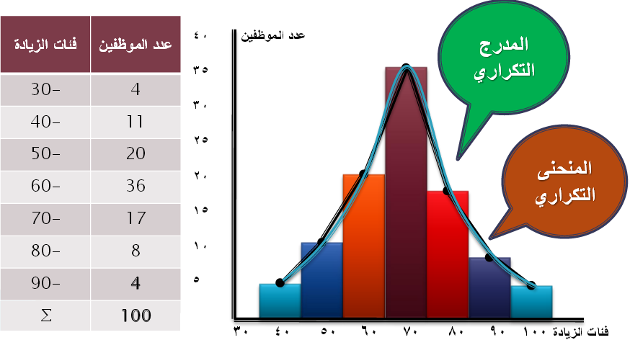
السلاسل الزمنية: شكل السلاسل الزمنية يمكن أن يحدد:
الاتجاه العام: اتجاه تطوير السلسلة رغم التذبذبات: (اتجاه الزيادة، اتجاه النقصان).
التغيرات الموسمية: التغيرات التي تتكرر بانتظام خلال فترة زمنية أقل من سنة: (تحدث في المواسم).
التغيرات الدورية: تحدث في فترات زمنية أكثر من سنة: (كل خمس أو عشر سنوات).
التغيرات العرضية: تحدث نتيجة الحوادث المفاجئة: ( الزلازل، الفيضانات، الحروب).
السلاسل الزمنية: الاتجاه العام
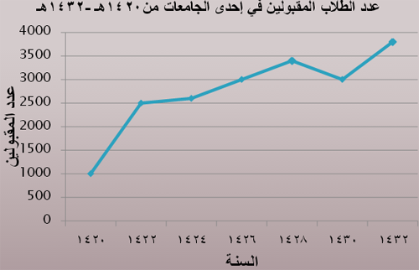
تغيرات دورية  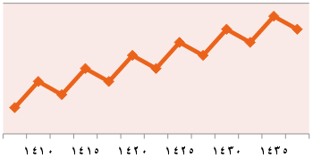 | تغيرات موسمية  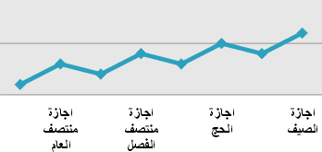 | تغيرات عرضية  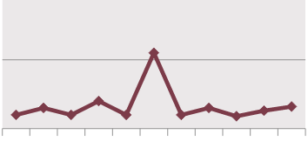
وصف البيانات Data Description : المقاييس الإحصائية الوصفية تشمل كل من:
- مقاييس النزعة المركزية - مقاييس التشتت - معاملات الالتواء - و غيرها.....
أولاً مقاييس النزعة المركزية: القيم التي تقترب منها أو تتركز حولها أو تتوزع بالقرب منها معظم البيانات:
منها: 1- االوسط الحسابي. 2- الوسيط. 3- المنوال.
الوسط الحسابي: الوسط الحسابي لمجموعة من البيانات هو حاصل جمع هذه البيانات مقسوماً على عددها
يرمز بالرمز $μ$ لمتوسط المجتمع .. و يرمز بالرمز $\overline{x}$ لمتوسط العينة.
طريقة حساب الوسط الحسابي: البيانات غير مبوبة:
- إذا كانت x₁, x₂, … x_{n} تمثل بيانات مجتمع ما: $μ=\frac{\sum{X}}{N}=\frac{X_{1}+X_{2}+…+X_{N}}{N}$
- إذا كانت N₁, N₂, … N_{n} تمثل بيانات عينة من المجتمع: $\overline{x}=\frac{\sum{X}}{N}=\frac{X_{1}+X_{2}+…+X_{N}}{N}$
أمثلة: البيانات التالية تمثل عدد أيام الغياب خلال ربع السنة لعينة عشوائية من الموظفين، أوجد الوسط الحسابي:
6 | 5 | 9 | 7 | 3 | 2 | 10
الحل: $\overline{X}=\frac{البياناتمجموع}{عددها}=\frac{10+2+3+7+9+5+6}{7}=6ايام$
* شركة لديها 6 مصانع في مناطق مختلفة لإنتاج منتج معين سعتها الإنتاجية كما يلي، أوجد الوسط الحسابي لإنتاج الشركة الكلي:
1000 | 3000 | 2000 | 1000 | 2500 | 1200
الحل: $μ=\frac{البياناتمجموع}{عددها}=\frac{1200+2500+1000+2000+3000+1000}{6}=1783.3وحدة$
طريقة حساب الوسط الحسابي: (البيانات مبوبة)
نحسب مركز الفئة الأولى x₁=$\frac{a+b}{2}$
مركز الفئة الثانية = مركز الفئة الأولى + h  نحسب المتوسط $\overline{X}=\frac{\sum{x_{i}}f_{i}}{\sum{f_{i}}}$ | $$x_{i}f_{i}$$ | مركز الفئات $x_{i}$ | التكرار ${}_{i}$ | الفئات | نحسب طول الفئة h=b+a
 | $$x_{1}f_{1}$$ | $$x_{1}$$ | $$f_{1}$$ | A – | نحسب طول الفئة h=b+a
 | $$x_{2}f_{2}$$ | $$x_{2}$$ | $$f_{2}$$ | B – | نحسب طول الفئة h=b+a
 | $$x_{3}f_{3}$$ | $$x_{3}$$ | $$f_{3}$$ | C – | نحسب طول الفئة h=b+a
 | $$x_{k}f_{k}$$ | $$x_{k}$$ | $$f_{k}$$ | F – | نحسب طول الفئة h=b+a
 | $$\sum{x_{i}}f_{i}$$ |  | $$\sum{f}=N$$ | $$\sum{.}$$ | نحسب طول الفئة h=b+a

مثال: الجدول التالي يوضح الأجر اليومي لعينة عشوائية من 36 عامل بالريال. أوجدي الوسط الحسابي
54 - 58 | 50 - | 46 - | 38 - | 34 - | 30 - | فئات الأجر
3 | 4 | 8 | 10 | 7 | 1 | عدد العمال
- نوجد طول الفئة = الحد الادنى للفئة الثانية – الحد الأدنى للفئة الأولى ... h = 34 – 30 = 4
- نوجد مركز الفئة الأولى = x₁ = $\frac{30+34}{2}=32$
- نوجد مراكز الفئات الأخرى بإضافة طول الفئة (4) في كل مرة.
نكمل الجدول:
 | نحسب المتوسط :  $$\overline{X}=\frac{\sum{x_{i}}f_{i}}{\sum{f_{i}}}=\frac{1620}{36}=45ريال$$ | x_{i} f_{i} |  | مراكز الفئات x₁ | عدد العمال f_{i} | فئات الأجر
 |  | 32 |  | 32 | 1 | 30 -
 |  | 108 |  | 36 | 3 | 34 -
 |  | 280 |  | 40 | 7 | 38 -
 |  | 440 |  | 44 | 10 | 42 -
 |  | 384 |  | 48 | 8 | 46 -
 |  | 208 |  | 52 | 4 | 50 -
 |  | 168 |  | 56 | 3 | 54 – 58
 |  | 1620 |  |  | 36
مزايا الوسط الحسابي:  سهولة حسابه و التعامل معه جبرياً.  لا يحتاج لترتيب البيانات.  تدخل في حسابه جميع القيم.  يعتبر الأساس في معظم عمليات.  الإحصاء الاستدلالي. |  |  | عيوب الوسط احسابي:  لا يمكن إيجاده للبيانات الوصفية  لا يمكن إيجاده من خلال الرسم  يتأثر بالقيم الشاذة  .قد لا يساوي عدد صحيح أو أي من القيم الداخلة في حسابه
الوسيط: Mediator القيمة العددية التي تقسم البيانات إلى قسمين متساويين بعد ترتيبها تصاعدياً أو تنازلياً. يرمز للوسيط بالرمز 𝒎 31
طريقة حساب الوسيط: (البيانات الغير مبوبة) إذا كانت 𝒙 𝟏 , 𝒙 𝟐 ,…. 𝒙 𝒏 تمثل بيانات عينة من المجتمع فإن الوسيط يحسب كالتالي:
1- نرتب البيانات تصاعدياً أو تنازلياً.
2- نوجد موقع الوسيط 𝒏+𝟏 𝟐 . / 2
3- إذا كان n عدد فردي فإن الناتج يكون عدد صحيح و بالتالي الوسيط هو 𝒙 𝒏+𝟏 𝟐 . /2
4- إذا كان n عدد زوجي فإن الناتج يكون عدد غير صحيحو بالتالي الوسيط هو الوسط الحسابي للقيمتين اللتين يقع بينهما العنصر𝒙 𝒏+𝟏 𝟐 . 32 / 2
أمثلة: أوجد الوسيط للأجور اليومية بالدولار للبيانات التالية
العينة الأولى | 50 | 70 | 40 | 50 | 80
العينة الثانية | 50 | 70 | 60 | 40 | 30 | 80
العينة الأولى: نعيد ترتيب البيانات: 40 50 50 70 80
عدد البيانات = 5
$$\frac{n+1}{2}=\frac{6}{2}=3$$
M = X₃ = 50
نعيد ترتيب البيانات: 30 40 50 60 70 80:العينة الثانية
عدد البيانات = 6
$$\frac{n+1}{2}=\frac{7}{2}3.5$$
إذا الوسيط يقع بين x₄,x₃
M = $\frac{x_{3}+x_{4}}{2}=\frac{50+60}{2}55$
مزايا الوسيط:  سهولة حسابه.  لا يتأثر بالقيم الشاذة.  يمكن إيجاده عن طريق الرسم.  يمكن إيجاده للبيانات الوصفية الترتيبية. | عيوب الوسيط:  يحتاج لترتيب البيانات.  لا تدخل في حسابه جميع القيم.  يصعب استخدامه في الإحصاء.  الاستدلالي لصعوبة التعامل معه جبرياً.
المنوال Mode : هو القيمة التي تكررت أكثر من غيرها. القيمة الأكثر شيوعاً أو تكراراً. يرمز للمنوال بالرمز D
طريقة حساب المنوال: (البيانات غير المبوبة)
أمثلة:
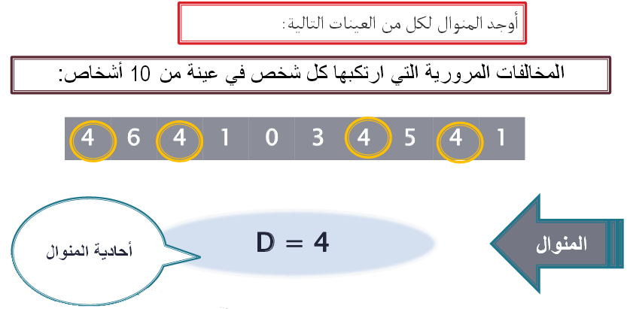 | 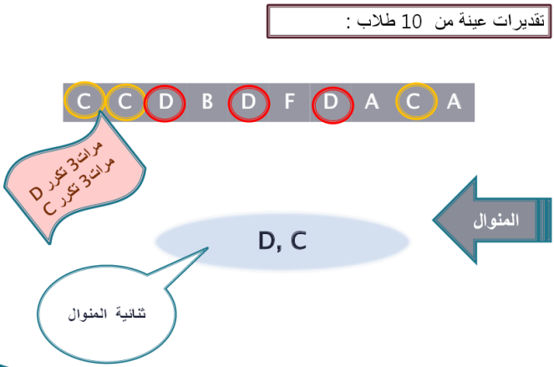
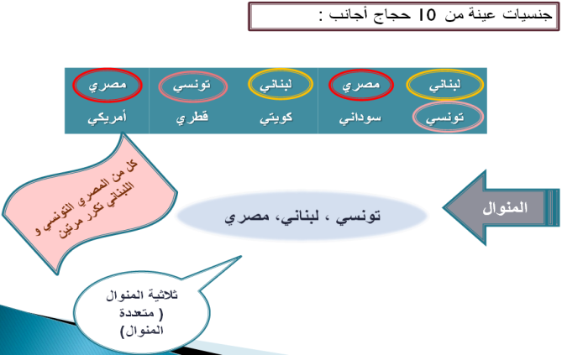 | 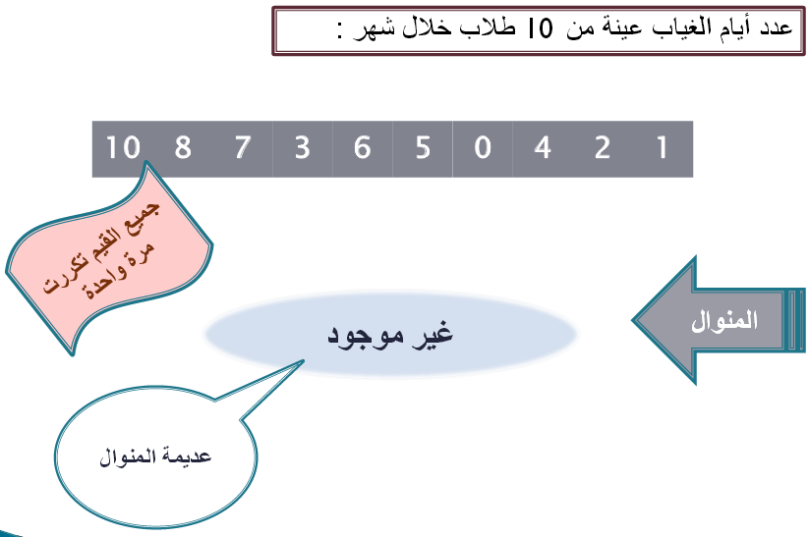
طريقة حساب المنوال: (البيانات المبوبة)
البيانات الوصفية أو الكمية المنفصلة: يحسب المنوال من التعريف مباشرة أي القيمة التي يقابلها أكبر تكرار.
أمثلة:
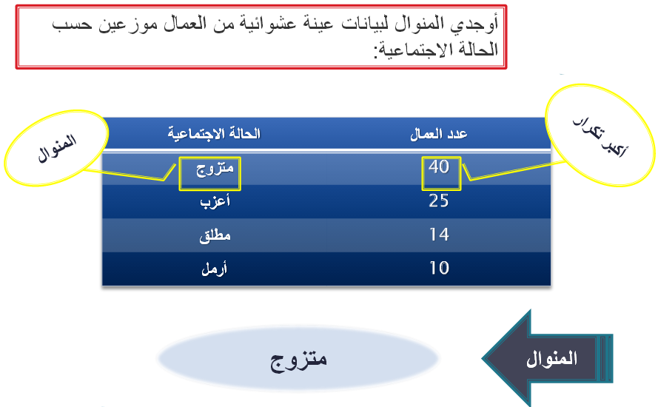 | 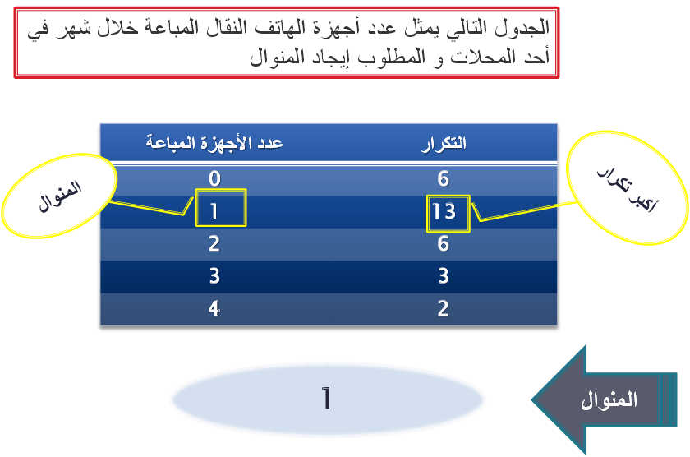

مزايا المنوال:  سهولة حسابه وإيجاده.  لا يتأثر بالقيم الشاذة.  يمكن حسابه في الجداول التكرارية المفتوحة.  يمكن إيجاده لجميع أنواع البيانات.  الوصفية والكمية.  يمكن إيجاده من خلال الرسم.  يعتبر المقياس الوحيد الذي يمكن.  استخدامه للبيانات الاسمية. | عيوب المنوال:  لا تدخل في حسابه جميع البيانات.  قد لا يقع في مركز البيانات بل في طرفها.  تتغير قيمته باختلاف طريقة اختيار الفئات.  يصعب التعامل معه في الإحصاء.  الاستدلالي لأنه قد تكون له أكثر من قيمة.



